Министерство науки и высшего образования Российской Федерации

Федеральное государственное бюджетное образовательное

учреждение высшего образования

ТОМСКИЙ ГОСУДАРСТВЕННЫЙ УНИВЕРСИТЕТ

СИСТЕМ УПРАВЛЕНИЯ И РАДИОЭЛЕКТРОНИКИ (ТУСУР)

Кафедра компьютерных систем в управлении и проектировании (КСУП)

РАЗРАБОТКА ПЛАГИНА “Гаечный ключ” ДЛЯ САПР КОМПАС 3D

Проект системы по дисциплине

«Основы разработки САПР»

Выполнил:

Студент гр. 589-2

_________ Зайнулин В.С.

Руководитель

к.т.н., доцент каф. КСУП

_________ _________ Калентьев А.А.

(оценка) _________

Томск 2022 г

**Содержание**

1 Описание САПР 3

1.1 Описание Программы 3

1.2 Описание API 4

1.2 Обзор Аналогов 13

2 Описание объекта проектирования 15

3 Проект системы 18

3.1 Диаграмма классов 18

3.2 Макеты пользовательского интерфейса 19

Список источников 20

# 1 Описание САПР

## Описание Программы

КОМПАС-3D — система трехмерного проектирования, ставшая стандартом для тысяч предприятий, благодаря сочетанию простоты освоения и легкости работы с мощными функциональными возможностями твердотельного и поверхностного моделирования. Ключевой особенностью продукта является использование собственного математического ядра С3D и параметрических технологий, разработанных специалистами АСКОН. КОМПАС-3D обеспечивает поддержку наиболее распространенных форматов 3D-моделей (STEP, ACIS, IGES, DWG, DXF), что позволяет организовывать эффективный обмен данными со смежными организациями и заказчиками, использующими любые CAD / CAM / CAE-системы в работе.

Система «Компас-3D» предназначена для создания трёхмерных ассоциативных моделей отдельных деталей (в том числе, деталей, формируемых из листового материала путём его гибки) и сборочных единиц, содержащих как оригинальные, так и стандартизованные конструктивные элементы. Параметрическая технология позволяет быстро получать модели типовых изделий на основе проектированного ранее прототипа. Многочисленные сервисные функции облегчают решение вспомогательных задач проектирования и обслуживания производства.

Система «Компас-3D» включает следующие компоненты: система трёхмерного твердотельного моделирования, универсальная система автоматизированного проектирования «Компас-График» и модуль формирования спецификаций. Ключевой особенностью «Компас-3D» является использование собственного математического ядра и параметрических технологий .

## 1.2 Описание API

Сегодня встречаются задачи, решение которых не реализованы в CAD-системах. Чаще всего это очень узкоспециализированные задачи, которые встречаются на каком-то конкретном предприятии или подотрасли. Для решения подобных задач можно использовать КОМПАС-3D как платформу и на базе него создать свое приложение, которое позволит автоматизировать решение таких задач. Для создания таких приложений в КОМПАС-3D есть открытый API.

API — это вспомогательный интерфейс разработчика программного обеспечения, позволяющий быстро создавать программы и компоненты к ним благодаря использованию готового набора функций, методов и процедур, представленных в максимально понятной и удобной для программиста форме [3].

Физически API-функции представляются в виде отдельного программного модуля, который динамически подключается извне к основному проекту в формате DLL-библиотеки.

В КОМПАС на данный момент существуют API двух версий: API 5 и API 7. Обе версии реализуют различные функции системы и взаимно дополняют друг друга. В основном, для создания полноценных подключаемых модулей достаточно методов и свойств интерфейсов API 5 [4].

В таблице 1.1 представлены интерфейсы, которые будут использованы при разработке библиотеки.

Таблица 1.1 – Интерфейсы, используемые при разработке

|  |  |
| --- | --- |
| Название интерфейса | Описание интерфейса |
| KompasObject | Интерфейс API КОМПАС |
| ksEntity | Интерфейс элемента модели (оси, плоскости, формообразующего элемента) |
| ksDocument2D | Интерфейс графического документа системы КОМПАС |
| ksSketchDefinition | Интерфейс параметров эскиза |

Продолжение таблицы 1.1.

|  |  |
| --- | --- |
| ksDocument3D | Интерфейс документа-модели |
| ksPart | Интерфейс детали или подсборки в составе сборки |
| ksBaseExtrusionDefinition | Интерфейс параметров основания - элемента выдавливания |
| ksCircularPartArrayDefinition | Интерфейс операции копирования по окружности |

В нижеописанных таблицах представлены методы, которые будут использоваться при разработке плагина, а также описание входных параметров данных методов (таблицы 1.2 – 1.15).

Таблица 1.2 – Используемые методы интерфейса KompasObject

|  |  |  |
| --- | --- | --- |
| Название | Возвращаемый тип | Описание |
| Document3D() | ksDocument | Метод для получения указателя на интерфейс трехмерного графического документа (детали или сборки) |
| ActivateControlle() | bool | Метод для активации API КОМПАС-3D |
| Visible() | bool | Свойство видимости приложения |

Таблица 1.3 – Используемые методы интерфейса ksEntity

|  |  |  |
| --- | --- | --- |
| Название | Возвращаемый тип | Описание |
| Create() | bool | Создать объект в модели |
| GetDefinition() | IUnkown | Получить указатель на интерфейс параметров объектов и элементов |

Таблица 1.4 – Используемые методы интерфейса ksDocument2D

|  |  |  |
| --- | --- | --- |
| Название | Возвращаемое значение | Описание |
| ksCircle (double xc, double yc, double rad, long style) | Указатель на окружность – в случае удачного завершения, 0 – в случае неудачи | Создать окружность |

Таблица 1.5 – Описание входных параметров, используемых методов интерфейса ksDocument2D

|  |  |  |
| --- | --- | --- |
| Метод | Входной параметр | Описание входного параметра |
| ksCircle (double xc, double yc, double rad, long style) | xc, yc | Координаты центра окружности |
| rad | Радиус окружности |
| style | Стиль линии |

Таблица 1.6 – Используемые методы интерфейса ksSketchDefinition

|  |  |  |
| --- | --- | --- |
| Название | Возвращаемый тип | Описание |
| BeginEdit() | bool | Войти в режим редактирования эскиза (ksDocument2D) |
| EndEdit() | bool | Выйти из режима редактирования эскиза |

Таблица 1.7 – Используемые методы интерфейса ksDocument3D

|  |  |  |
| --- | --- | --- |
| Название | Возвращаемый тип | Описание |
| Create (bool invisible, bool typeDoc) | bool | Создать документ-модель (деталь или сборку) |
| GetPart (int type) | ksPart | Получить указатель на интерфейс компонента в соответствии с заданным типом |

Таблица 1.8 – Описание входных параметров, используемых методов интерфейса ksDocument3D

|  |  |  |
| --- | --- | --- |
| Метод | Входной параметр | Описание входного параметра |
| Create (bool invisible, bool typeDoc) | invisible | Признак режима редактирования документа (TRUE – невидимый режим, FALSE – видимый режим) |
| typeDoc | Тип документа (TRUE – деталь, FALSE – сборка) |

Продолжение таблицы 1.8.

|  |  |  |
| --- | --- | --- |
| GetPart (int type) | type | Тип компонента из перечисления: pInPlace_Part – компонент, редактируемый на месте; pNew_Part – новый компонент; pEdit_Part –редактируемый компонент; pTop_Part – главный компонент, в составе которого находится новый или редактируемый или указанный компонент (например, сборка, в составе которой находится редактируемая деталь) |

Таблица 1.9 – Используемые методы интерфейса ksPart

|  |  |  |
| --- | --- | --- |
| Название | Возвращаемый тип | Описание |
| GetDefaultEntity (short objType) | ksEntity | Получить указатель на интерфейс объекта, создаваемого системой по умолчанию |
| NewEntity (short objType) | ksEntity | Создать новый интерфейс объекта и получить указатель на него |

Таблица 1.10 – Описание входных параметров, используемых методов интерфейса ksPart

|  |  |
| --- | --- |
| Входной параметр | Описание параметра |
| objType | Тип объекта |

Таблица 1.11 – Используемые типы объектов в методах интерфейса ksPart

|  |  |  |
| --- | --- | --- |
| Метод | Тип объекта | Название объекта |
| GetDefaultEntity (short objType) | o3d_planeXOY | Плоскость XOY |
| o3d_axisOZ | Ось OZ |
| NewEntity (short objType) | o3d_sketch | Эскиз |
| o3d_baseExtrusion | Базовая операция выдавливания |
| o3d_cutExtrusion | Вырезать выдавливанием |
| o3d_circularCopy | Операция копирования по концентрической сетке |

Таблица 1.12 – Используемые методы интерфейса ksBaseExtrusionDefinition

|  |  |  |
| --- | --- | --- |
| Название | Возвращаемый тип | Описание |
| SetSideParam (bool forward, short type, double depth, double draftValue, bool draftOutward) | bool | Установить параметры выдавливания в одном направлении |
| SetSketch (LPDISPATCH sketch) | bool | Задать указатель на интерфейс эскиза элемента |

Таблица 1.13 – Описание входных параметров, используемых методов интерфейса ksBaseExtrusionDefinition

|  |  |  |
| --- | --- | --- |
| Метод | Входной параметр | Описание входного параметра |
| SetSideParam (bool forward, short type, double depth, double draftValue, bool draftOutward) | forward | Направление выдавливания: TRUE - прямое направление, FALSE - обратное направление |
| type | Тип выдавливания |
| depth | Глубина выдавливания |
| draftValue | Угол уклона |
| draftOutward | Направление уклона: FALSE – уклон наружу, TRUE – уклон внутрь |
| SetSketch (LPDISPATCH sketch) | sketch | Указатель на интерфейс эскиза ksEntity |

Таблица 1.14 – Используемые методы интерфейса ksCircularPartArrayDefinition

|  |  |  |
| --- | --- | --- |
| Название | Возвращаемый тип | Описание |
| SetCopyParamAlongDir (long count, double step, bool factor, bool dir) | bool | Установить параметры копирования |

Продолжение таблицы 1.14.

|  |  |  |
| --- | --- | --- |
| SetAxis (LPDISPATCH axis) | bool | Установить указатель на ось копирования |

Таблица 1.15 – Описание входных параметров, используемых методов интерфейса ksCircularPartArrayDefinition

|  |  |  |
| --- | --- | --- |
| Метод | Входной параметр | Описание входного параметра |
| SetCopyParamAlongDir (long count, double step, bool factor, bool dir) | count | Количество копий |
| step | Шаг |
| factor | Признак полного шага |
| dir | Направление |
| SetAxis (LPDISPATCH axis) | axis | Указатель на интерфейс оси ksEntity |

## Обзор Аналогов

Программа автоматического построения 3D моделей и разверток по заданным значениям в AutoCAD «Лекало». Расчет и построение механических передач

Данная программа позволяет создавать следующие 3D модели в AutoCAD посредством ввода размеров с клавиатуры:

* металлопрокат;
* механические соединения;
* механические передачи;
* элементы гидро- и пнемвоприводов;
* построение конструктивных элементов .

На рисунке 1.1 представлен пользовательский интерфейс программы «Лекало» для построения втулки.

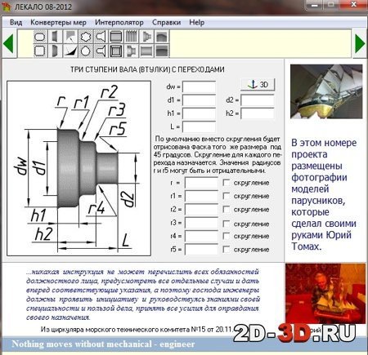

Рисунок 1.1 – Пользовательский интерфейс программы «Лекало» для построения втулки

# 2 Описание объекта проектирования

Изображение моделируемого объекта:

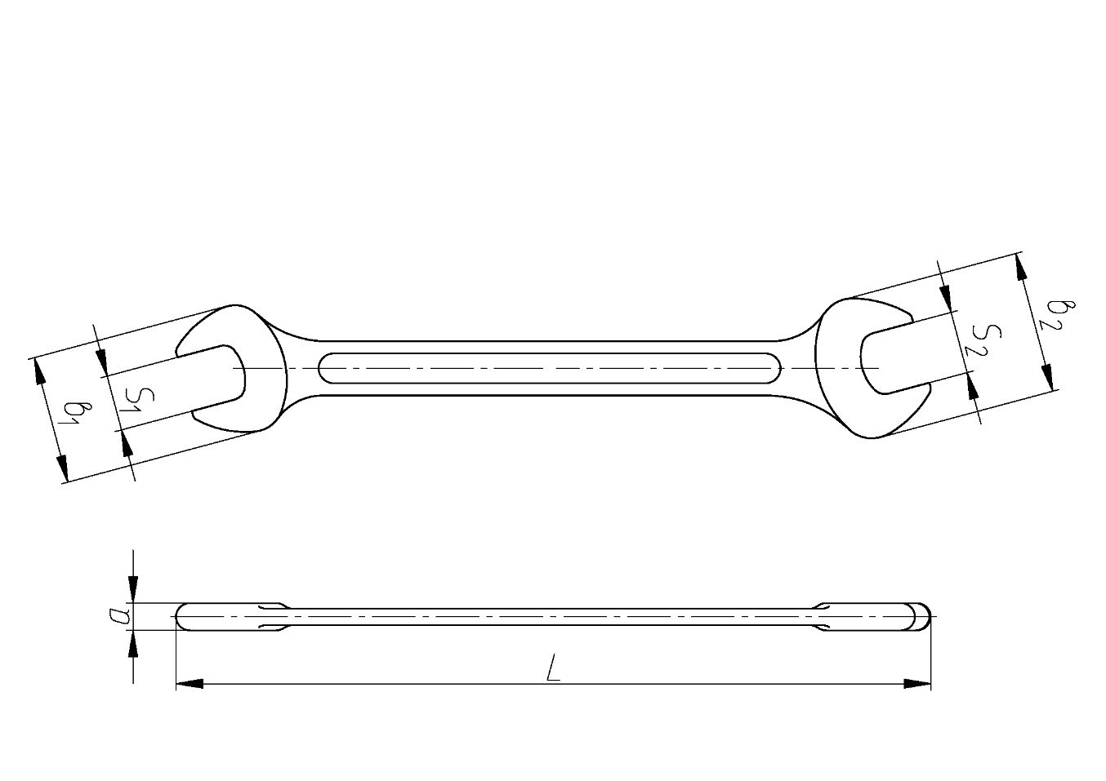

Рисунок 2.1 – модель гаечного ключа

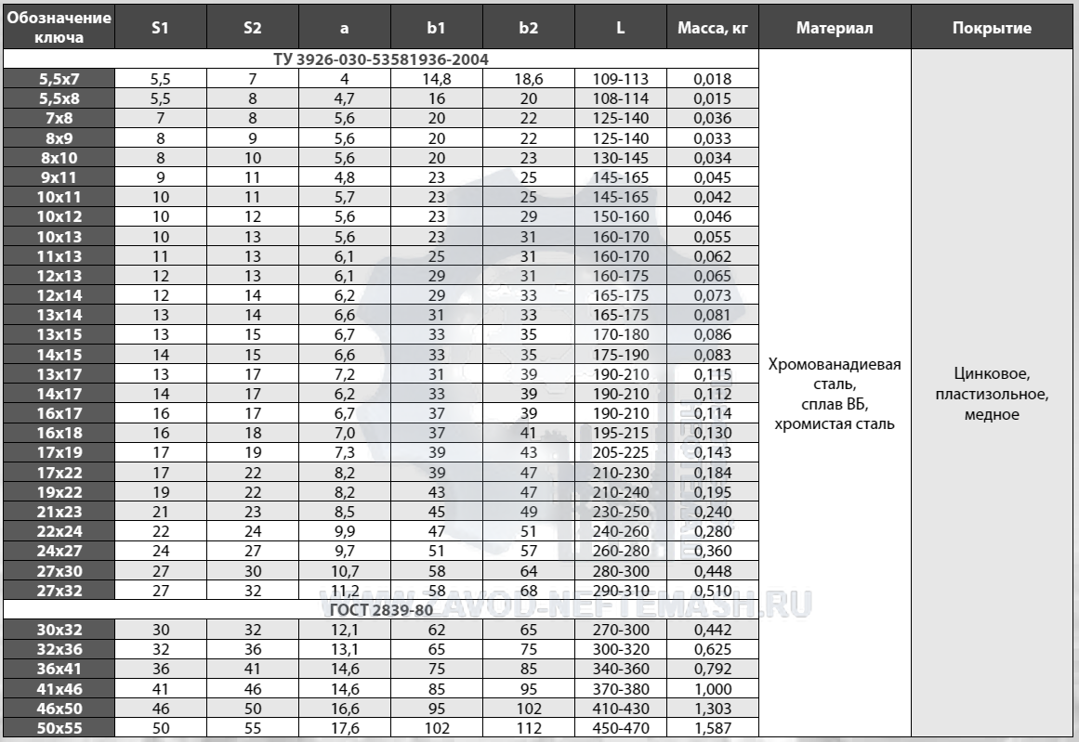

Рисунок 2.2 – Измеряемые параметры

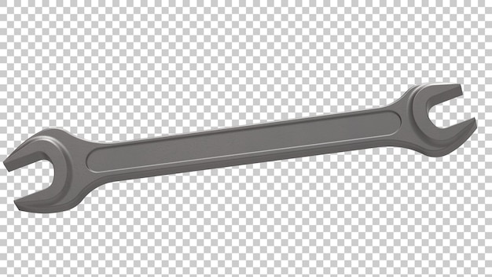

Рисунок 2.3 – 3D модель

Измеряемые параметры для плагина:

* S1 – размер зёва №1;
* S2 – размер зёва №2;
* b1 – ширина гаечного ключа №1;
* b2 – ширина гаечного ключа №2;
* a – толщина гаечного ключа;
* L – длинна гаечного ключа;

Назначение программы:

Программа предназначена для автоматизации моделирования детали «Гаечный ключ». Плагин позволяет пользователю ввести вышеперечисленные значения через графический интерфейс. В программе предусмотрена проверка корректности введенных данных и сообщение пользователю о неправильно заполненных полях с помощью цветового выделения и всплывающих подсказок.

При запуске моделирования с некорректными значениями программа выводит сообщение об ошибке и отменяет построение модели.

При правильно введенных значениях результатом работы программы будет созданная по ним модель гаечного ключа.

# 3 Проект системы

## 3.1 Диаграмма классов

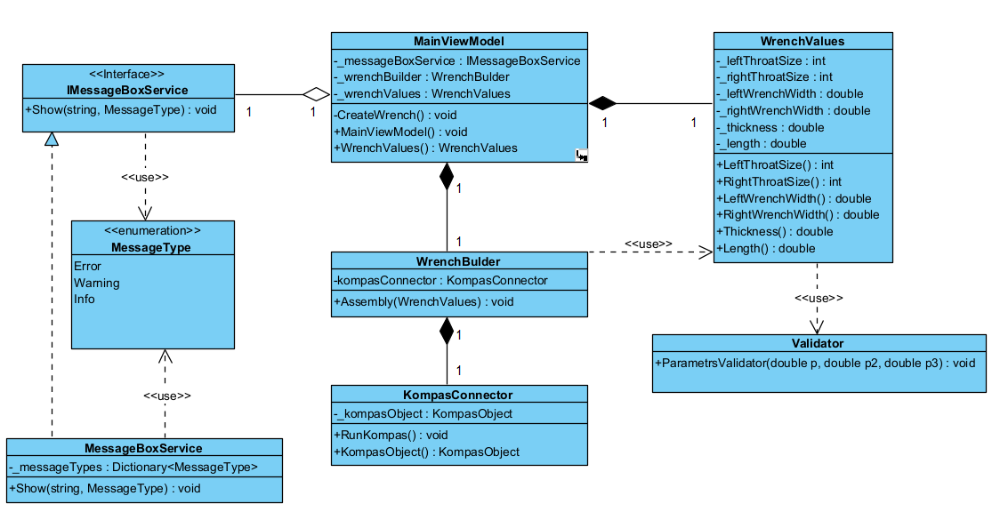

Рисунок 3.1 Диаграмма классов

1)WrenchValues − класс, хранящий в себе все параметры 3D-модели;

2)KompasConnector – класс для работы с Autodesk Inventor.

3)WrenchlBuilder – класс, благодаря которому происходит работа с методами API, необходимыми для построения 3D-модели.

4)MainViewModel – класс, который связывает модель и представление через механизм привязки данных.

5)Validator – проверка введенных данных.

6)IMessageBoxService — сервис для использования уведомляющих окон, реализация сервиса находится в классе MessageBoxService.

## 3.2 Макеты пользовательского интерфейса

Макет пользовательского интерфейса представляет собой форму для ввода параметров. Изначально поля ввода заполнены стандартными значениями. При вводе неправильных значений возможность отправки формы будет заблокирована, а индикатор поля окраситься в красный. Также при неправильном вводе всплывает окно с описанной ошибкой.

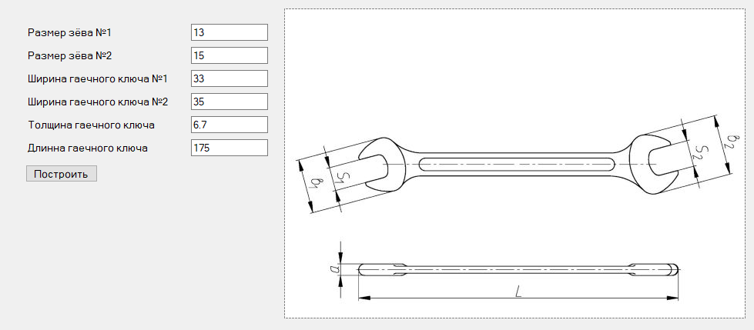

Рисунок 3.2 Макет пользовательского интерфейса

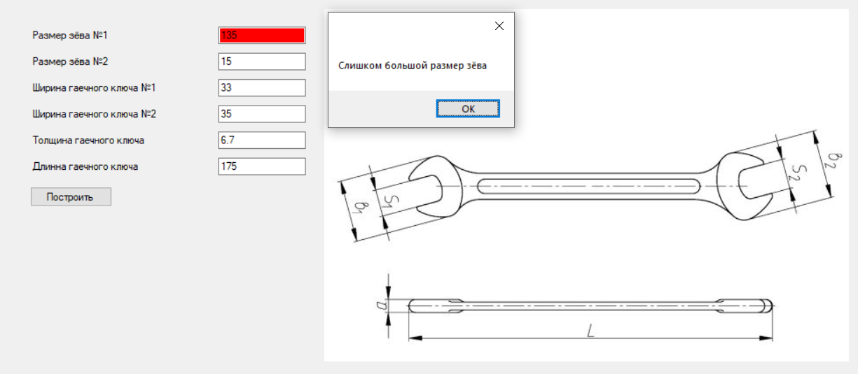

Рисунок 3.3 Поля с некорректными значениями.

# Список источников

1. Компас 3D [Электронный ресурс]. – Режим доступа: https://kompas.ru/kompas-3d/about/ Дата обращения (15.10.2022)

2. Кидрук Максим. КОМПАС-3D V10 на 100% / М. Кидрук. – СПб.: Питер, 2009 – 560 с.

3. Компас (САПР) [Электронный ресурс] – Режим доступа: https://ru.wikipedia.org/wiki/Компас_(САПР) (дата обращения: 15.10.2020)

4. Программа автоматического построения 3D моделей и разверток по заданным значениям в AutoCAD «Лекало». Расчет и построение механических передач [Электронный ресурс] – Режим доступа: https://www.2d-3d.ru/3d-galereia/autocad/811-programma-dlya-autocad-lekalo.html (дата обращения: 15.10.2020)